仅支持安卓系统，请使用手机或平板自带浏览器扫码下载，不支持微信扫码下载。也可以从
http://www.sdradio.top/uploadFiles/sdradio.apk下载

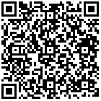
山东业余无线电APP

